|  |  |  |
| --- | --- | --- |
|  | **Carátula para entrega de prácticas** | |
| Facultad de Ingeniería | | Laboratorio de docencia |

Laboratorios de computación

salas A y B

|  |  |
| --- | --- |
| *Profesor:* | Ing. Patricia del Valle  Morales |
| *Asignatura:* | Estructuras de Datos y Algoritmos |
| *Grupo:* | 2 |
| *No de Práctica(s):* | Examen 3 |
| *Integrante(s):* | Cabello Vega Uriel  Cortez de la Rosa Oscar Alejandro |
| *No. de Equipo de cómputo empleado:* | ----------------------------------------------------------  -------------------------------------------------------- |
| *No. de Lista o Brigada:* | 4-Cabello Vega Uriel  6-Cortez de la Rosa Oscar Alejandro |
| *Semestre:* | 2020-1 |
| *Fecha de entrega:* | 01/12/2020 |
| *Observaciones:* |  |
|  |  |

**1.Implementación con estructura de datos:**

**a) Cola simplemente enlazada**

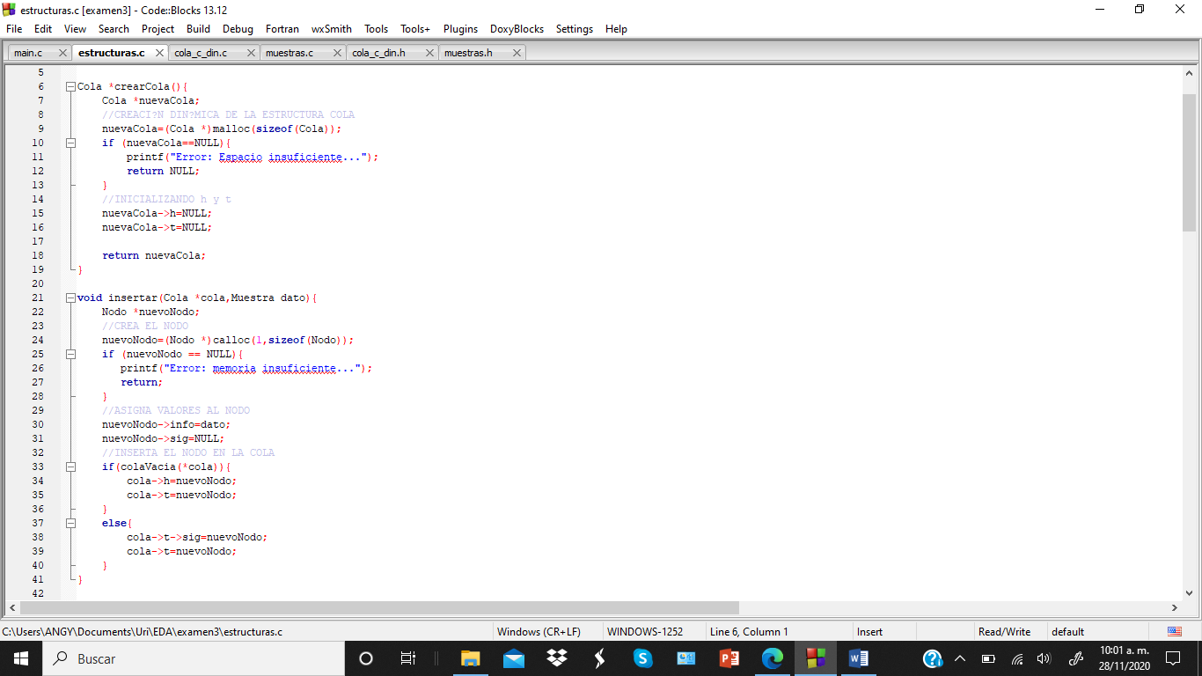Se implementó un archivo llamado estructuras.c (primera imagen) y un archivo llamado estructuras.h (segunda imagen). En el primer archivo se usaron las funciones vistas en clase de la cola simplemente enlazada, al igual que en el segundo archivo, con la diferencia de que la cola recibe ésta vez en lugar de un dato entero una estructura Muestra.

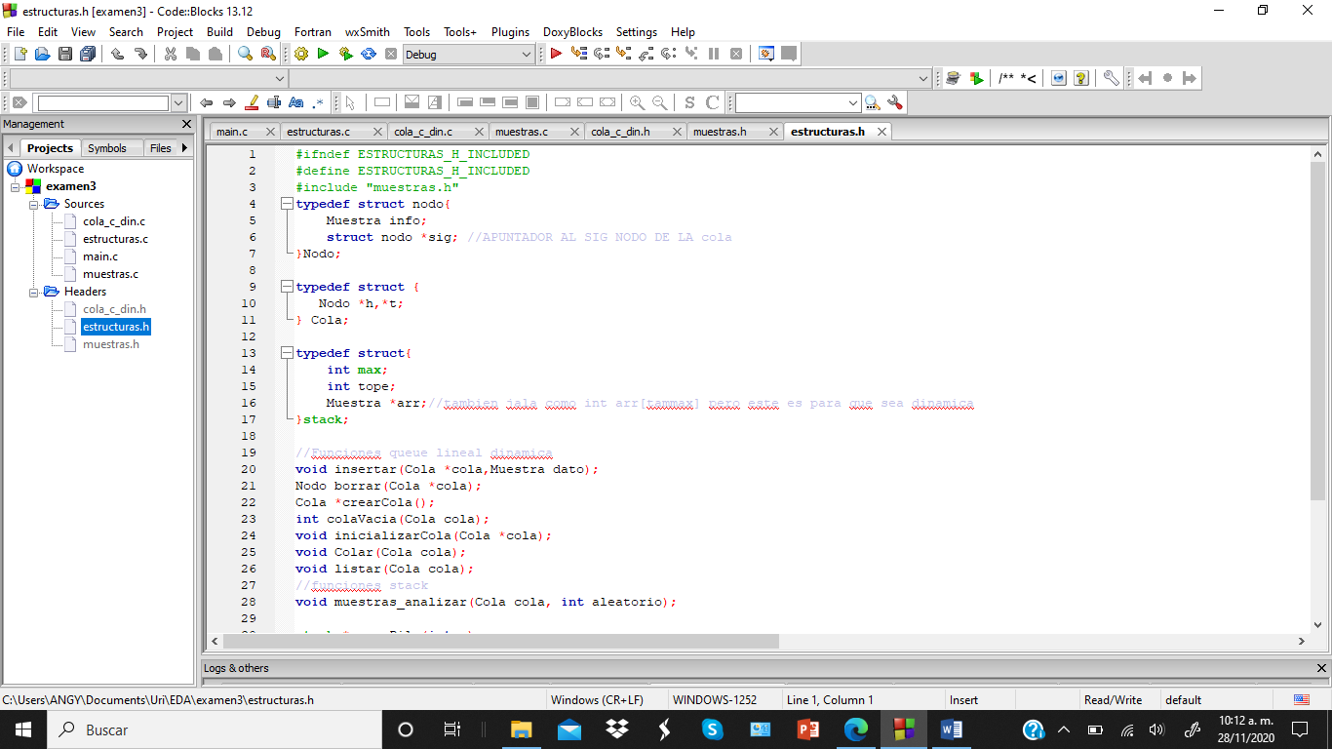

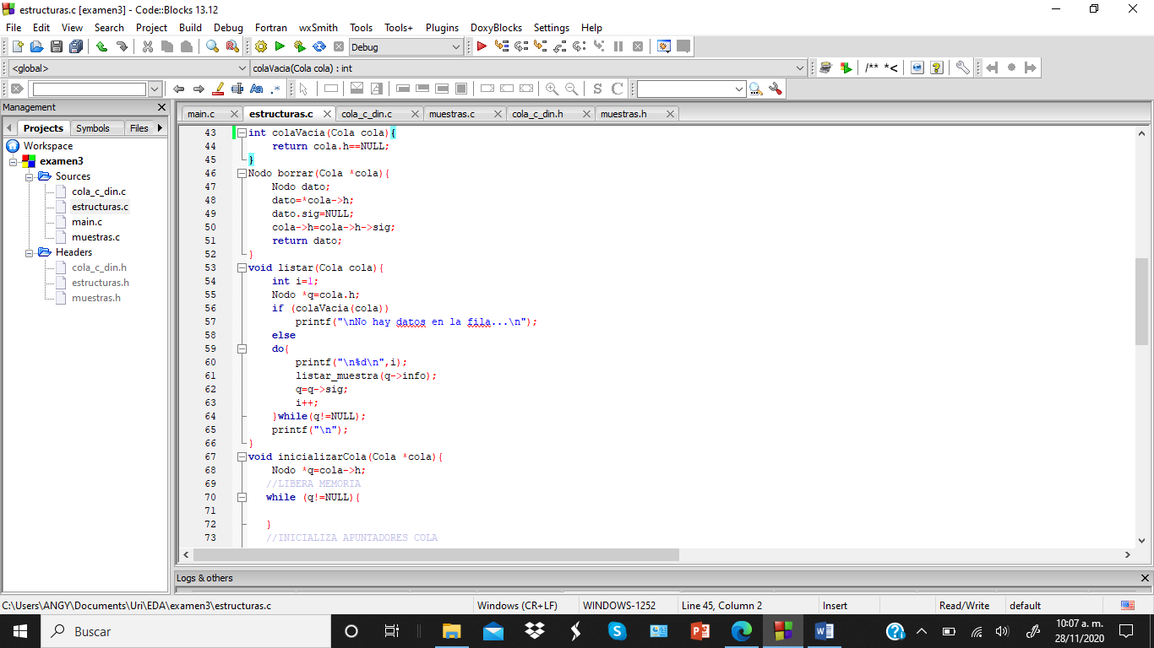

**b) Cola circular simplemente enlazada**

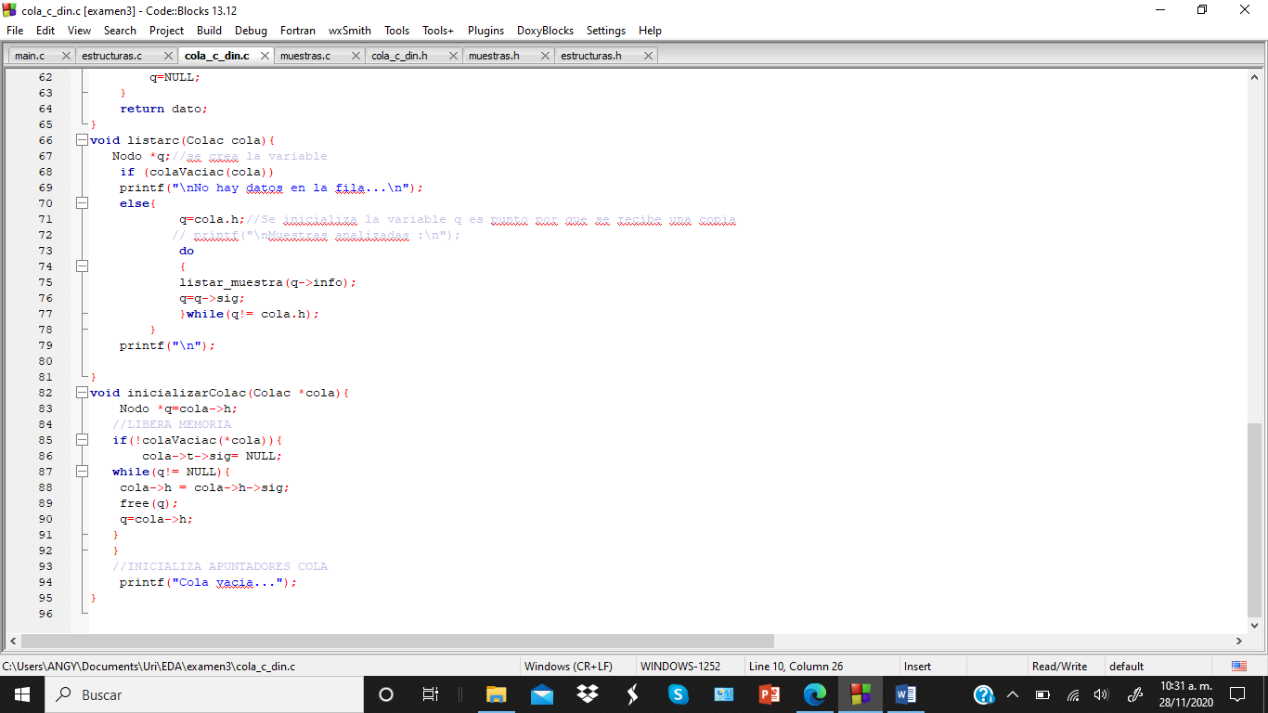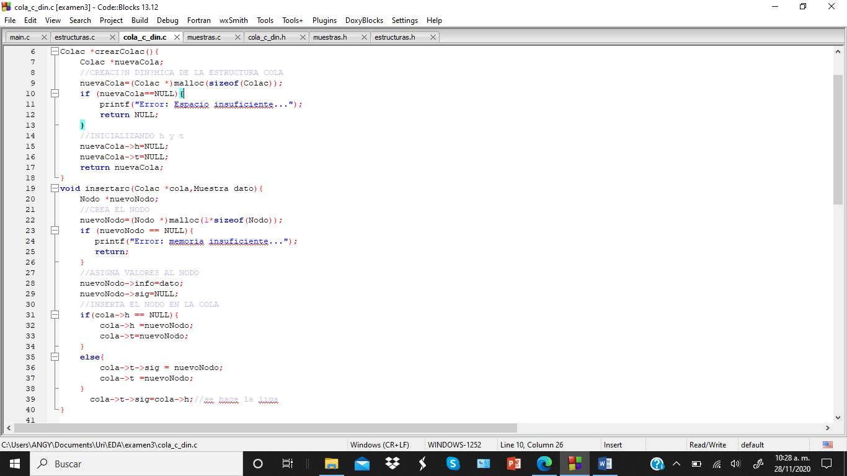Se usaron los archivos cola_c_din.c y cola_c_din.h para implementar las funciones vistan en clase de la cola circular simplemente enlazada. En la cola se guardaron tipos de datos Muestra.

Primero se muestra cola_c_din.c y luego cola_c_din.h

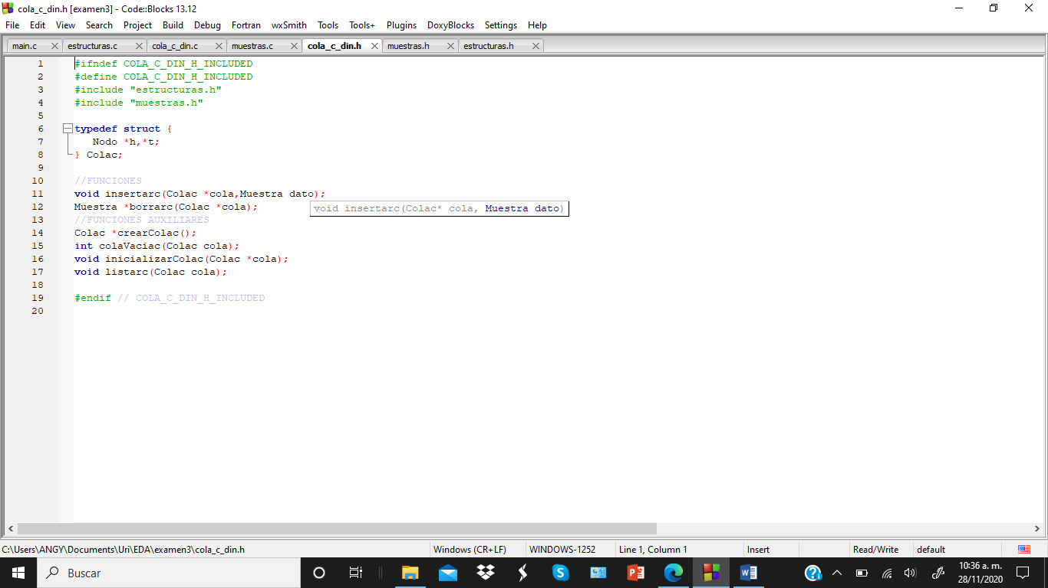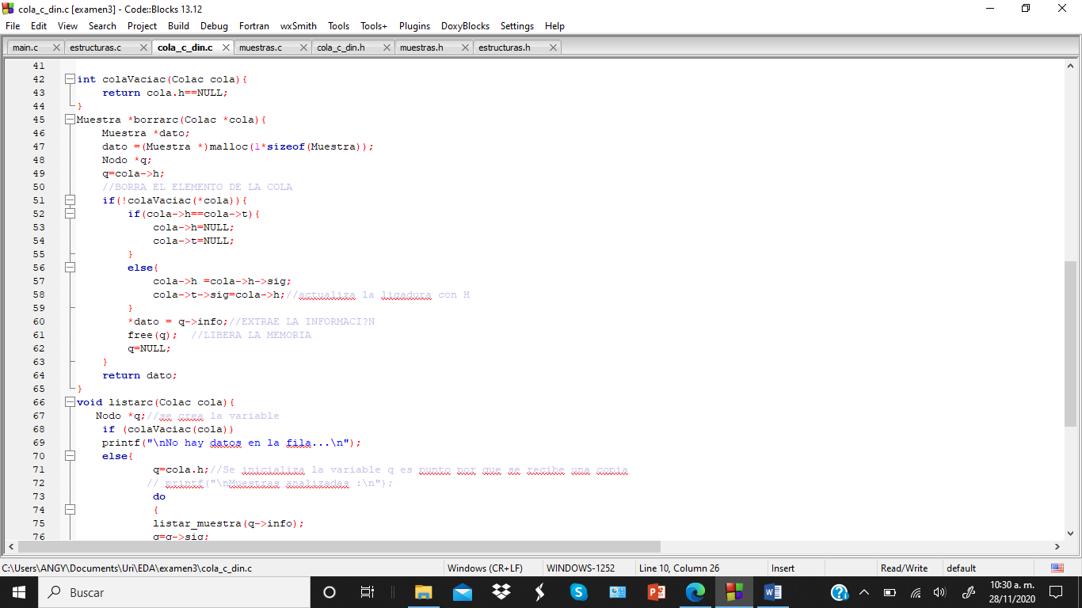c)Pila estática de tipo de datos muestra

**c) Pila estática de tipo de datos muestra:**

La pila se implementó en los archivos donde también está la cola no circular (estructuras.c y estructuras.h), en las que su contenido son estructuras Muestra, por lo que, continuando con el contenido del archivo:

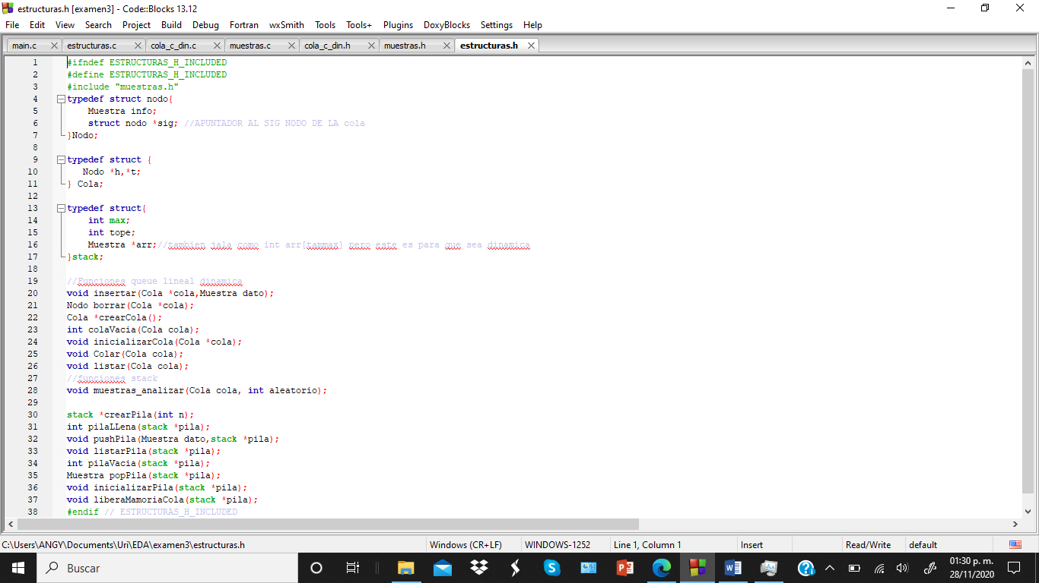 La primera imagen que se muestra es de estructuras.c, la segunda de estructuras.h:

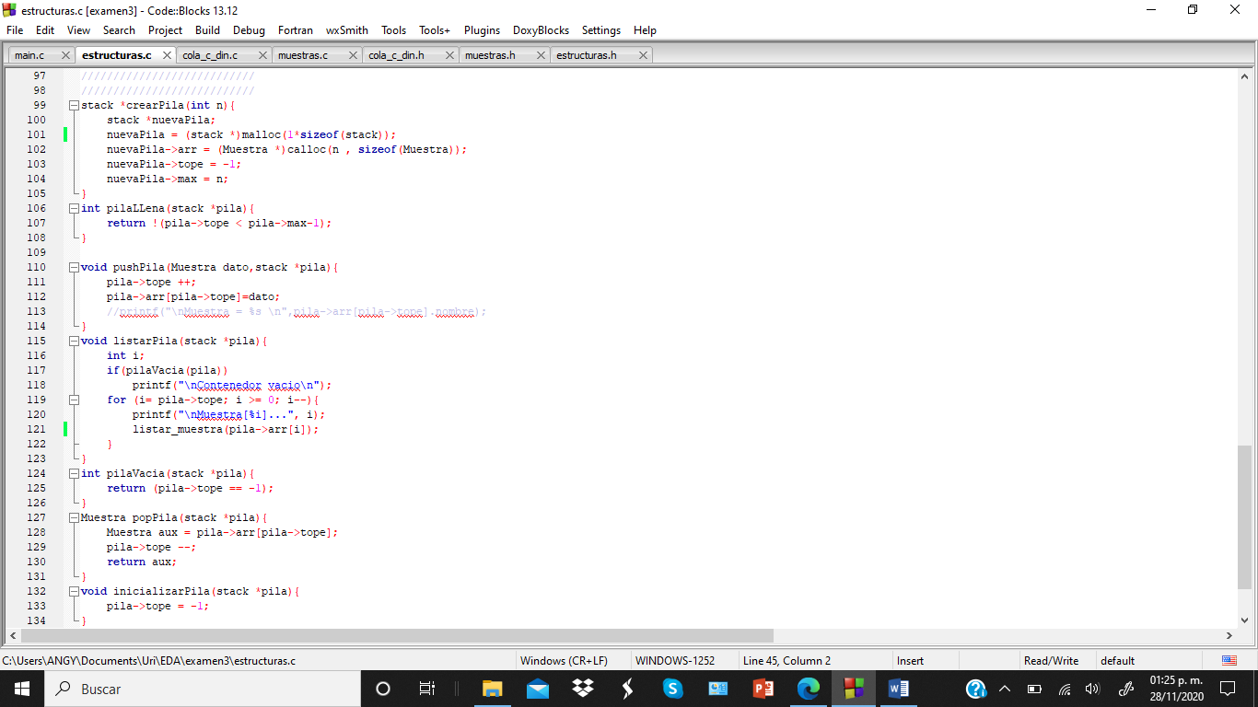

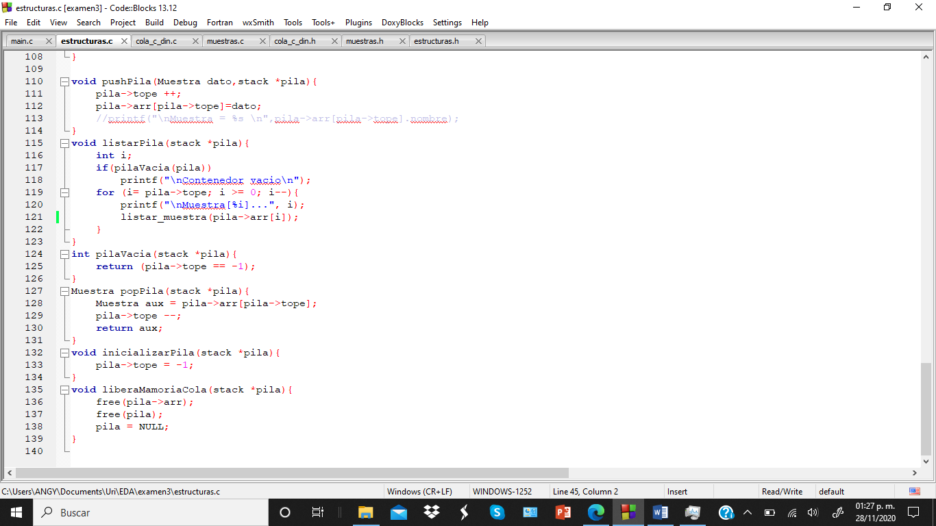

**2.Datos del objeto muestra:**

a) Clave (numérica entera)

b) Nombre (cadena de caracteres)

c) Nombre del departamento al que pertenece la muestra

La estructura se encuentra en muestras.h:

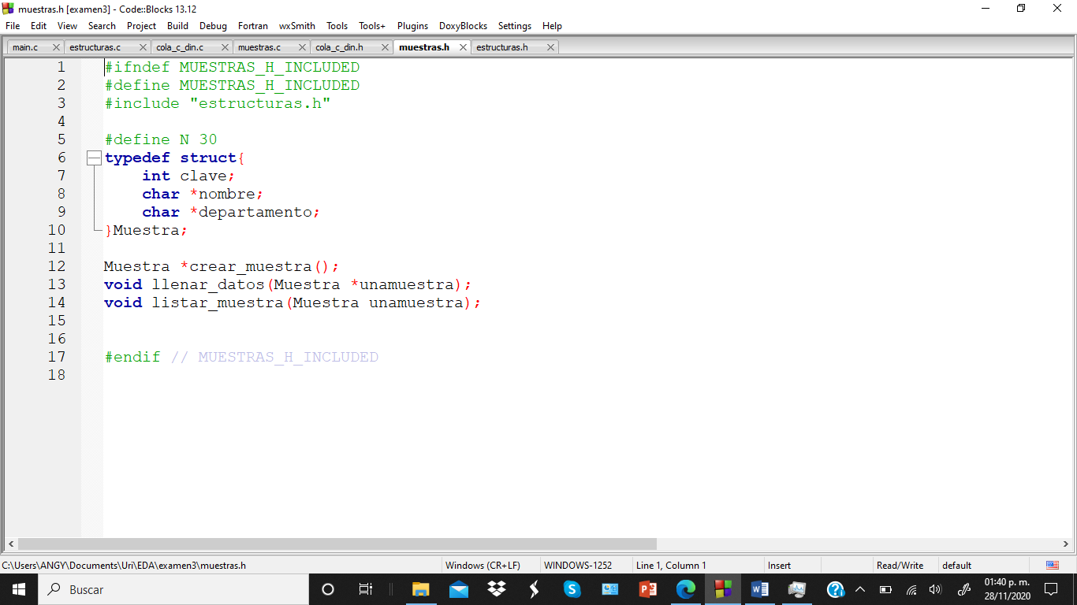

**3.La generación de muestras de entrada es aleatoria, si el número aleatorio está dentro del 0-50 se generará una nueva muestra, en caso contrario si el número aleatorio es de 51 a 100 NO se genera muestra .Deberá de imprimir a pantalla**

a) Si llego o no una muestra e imprimir los datos de la muestra generada

b) Imprimir el contenido del contenedor de muestras de entrada ya con la muestra registrada

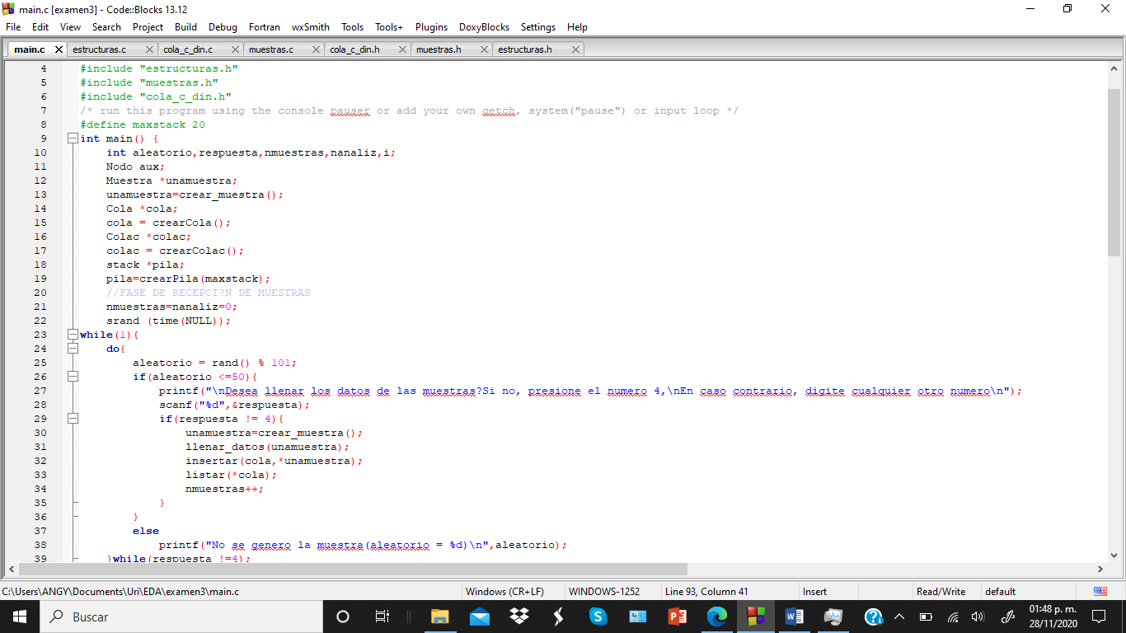

**4.Para simular que los profesionistas del laboratorio extraen muestras del contenedor de entrada y las analizan: se generará un número aleatorio entre 0 y el número máximo de muestras en el contenedor, este número representa el número de muestras que se extraerán para analizarlas y pasarán (insertarán) a la siguiente cola Muestras analizadas. Deberá de imprimir a pantalla:**

a. Número de muestras que se analizarán

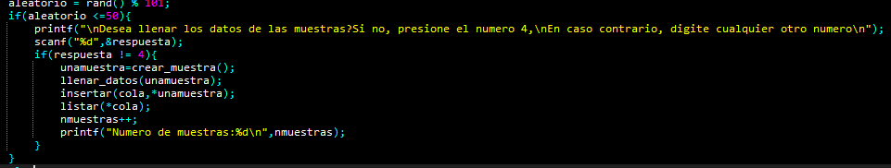

b. Imprimir el contenido del contenedor de muestras de entrada para observar las muestras pendientes por analizar.

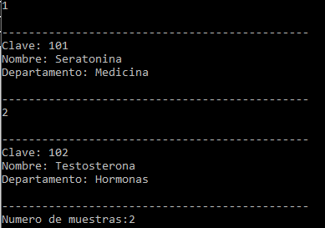

c. La clave de la muestra en proceso con el siguiente mensaje. Ejemplo: Procesando muestra 302 ….

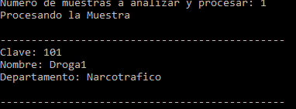

d. Después de imprimir el mensaje anterior deberá de insertarse la muestra en el contenedor de muestras por entregar. 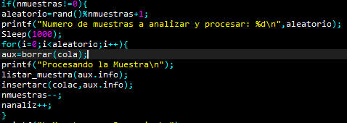

e. Deberá de listar el contenedor de muestras por entregar para observar que se registró correctamente las muestra procesada y analizada.

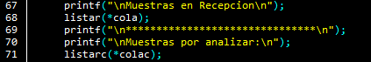

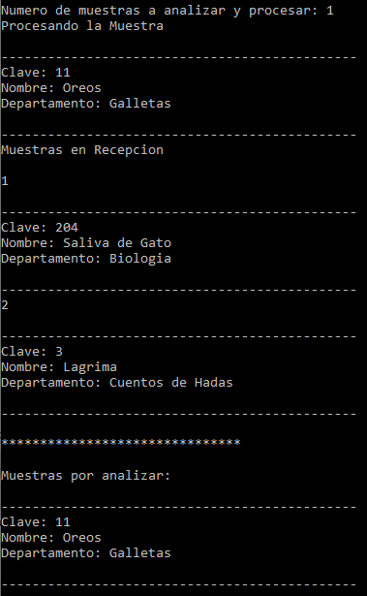

**5.Para simular que los repartidores del laboratorio extraen muestras del contenedor de “muestras por entregar”: se generará un número aleatorio entre 0 y el número máximo de muestras almacenadas en el último repositorio (fila de salida), este número representa el número de muestras que se extraerán para entregar los resultados a los departamentos. Deberá de imprimir a pantalla:**

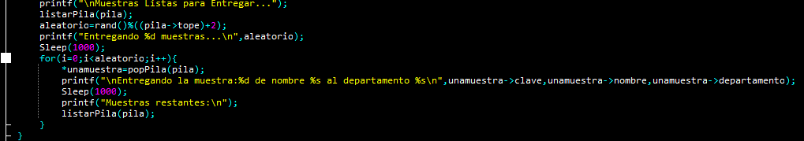

a. Número de muestras a entregar

b. Imprimir el contenido del contenedor de muestras por entregar para observar las muestras pendientes por entregar.

c. La clave de la muestra en proceso con el siguiente mensaje. Ejemplo: La muestra ##### se entregó al departamento ###

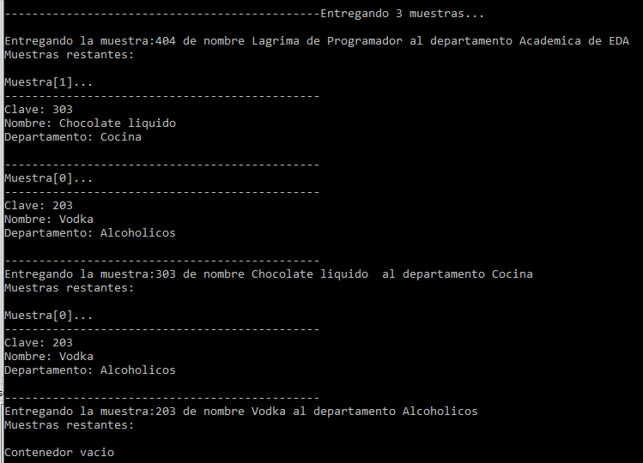

**6.** **Cada vez que se agreguen muestras o se eliminen muestras en cualquiera de los contenedores “Muestras de entrada”, “Muestras analizadas” y la pila “Muestras por entregar” deberán de imprimirse las tres para que el usuario del sistema pueda monitorear el estado de cada muestra de laboratorio.**

La acción se realiza con la función:

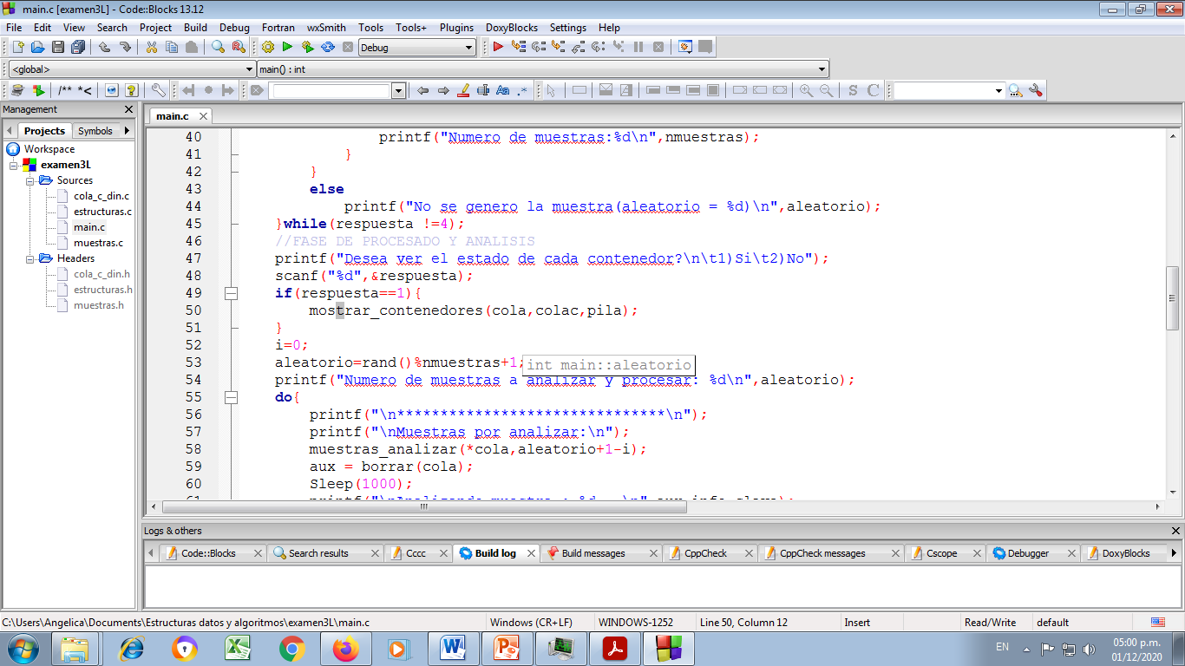

**7. El programa se corre infinitamente.**

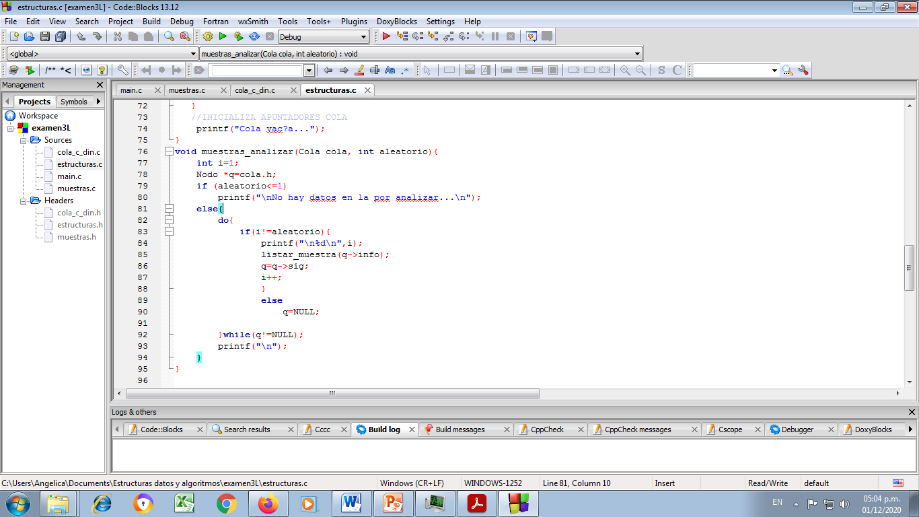

Haciendo las pruebas de escritorio:

Al principio del programa podemos ver el contenido de cada contenedor:

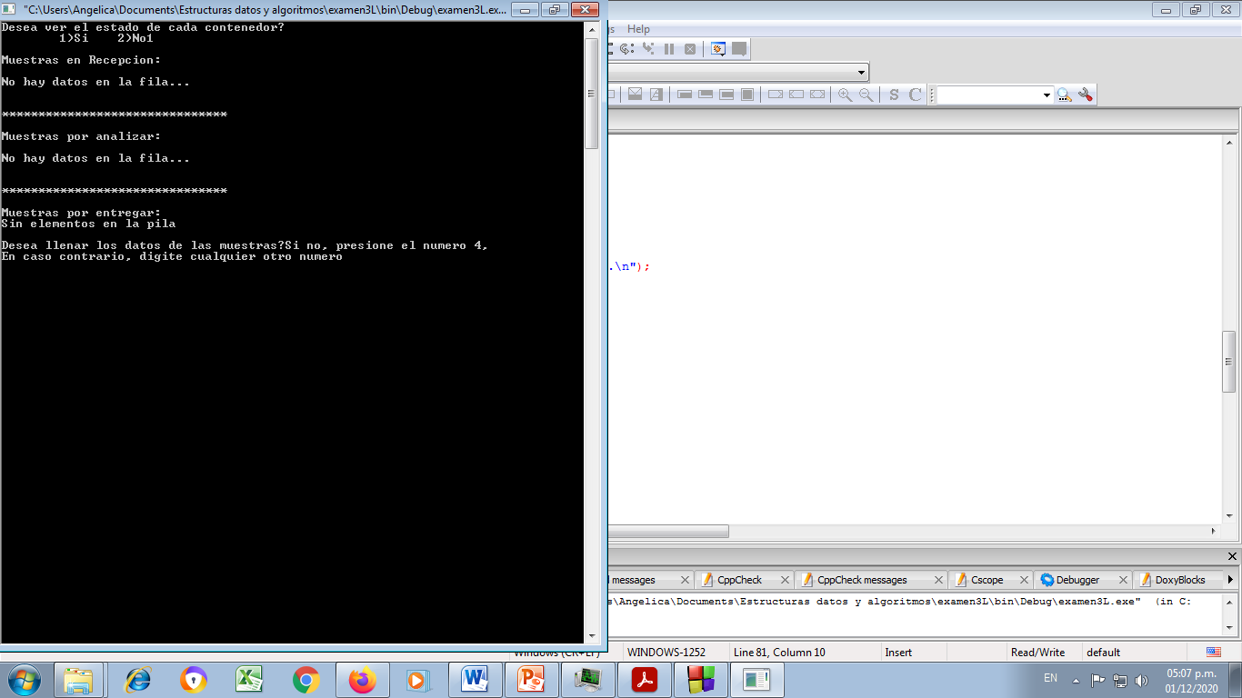

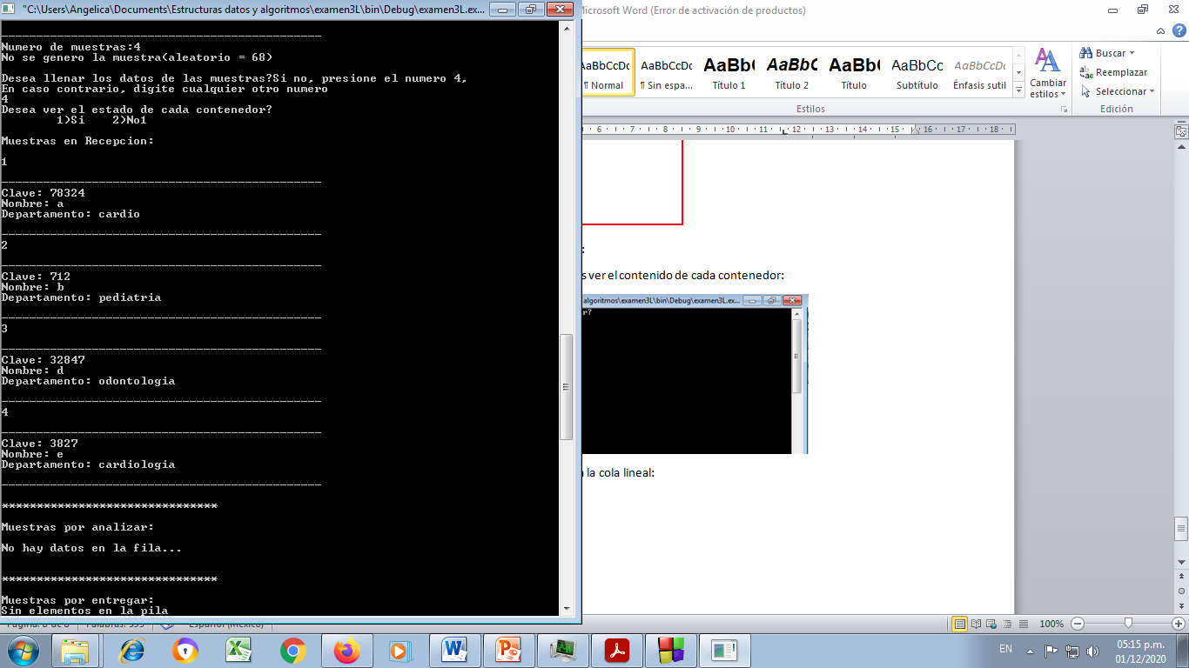Después de ingresar las muestras a la cola lineal:

Después de analizar las muestras:

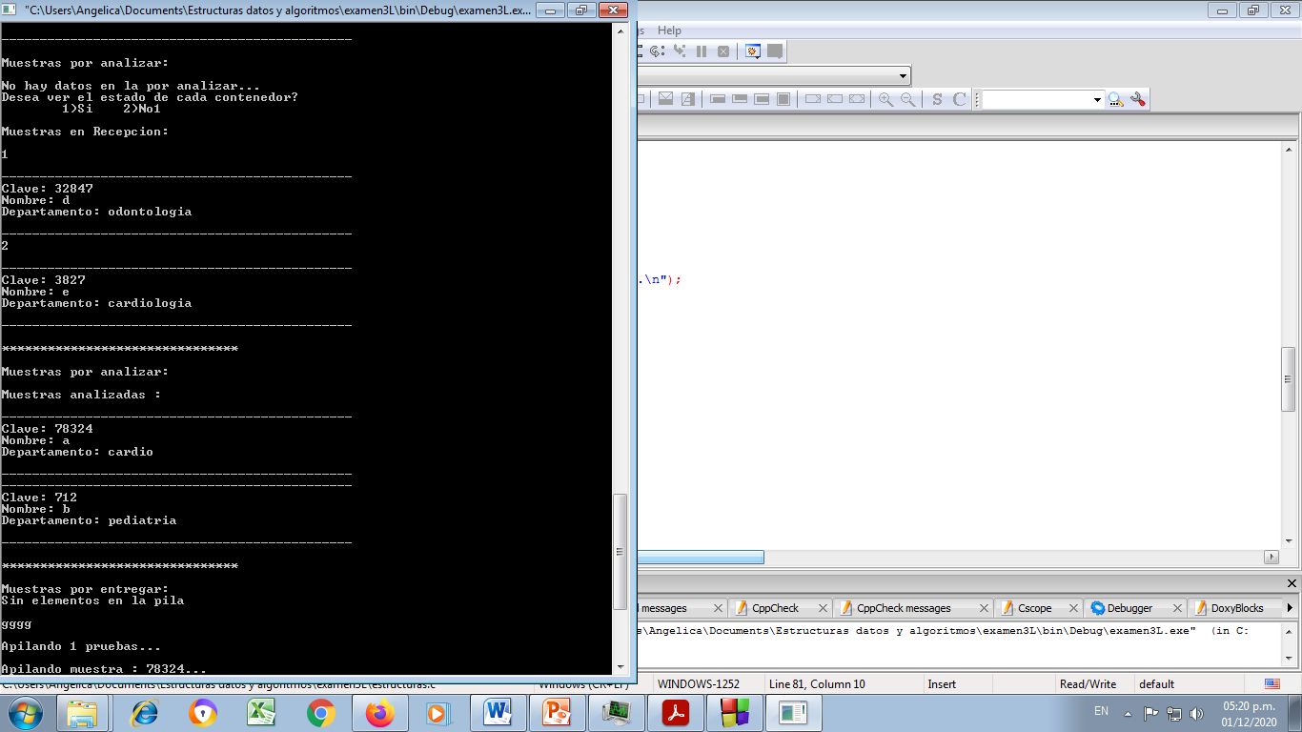

Volviendo al inicio:

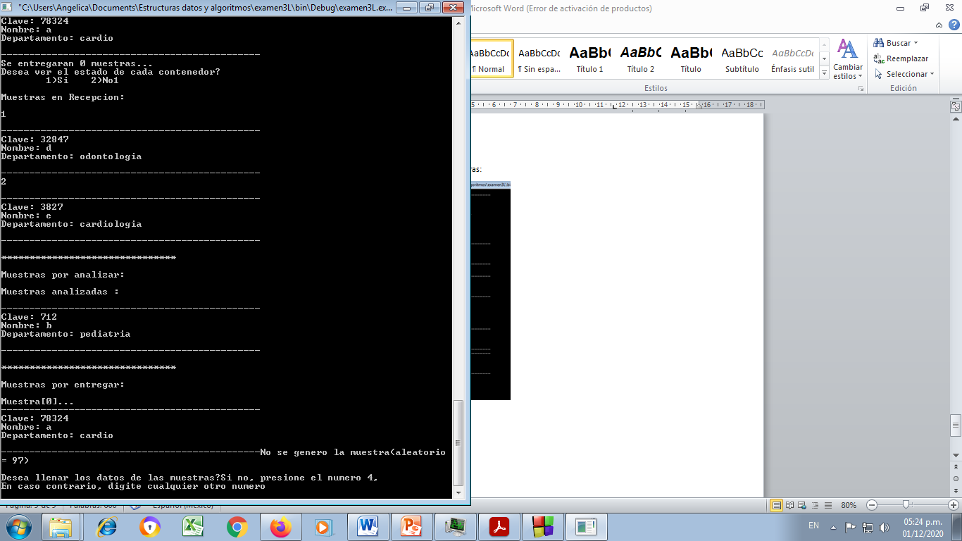

**7.El programa se corre infinitamente**

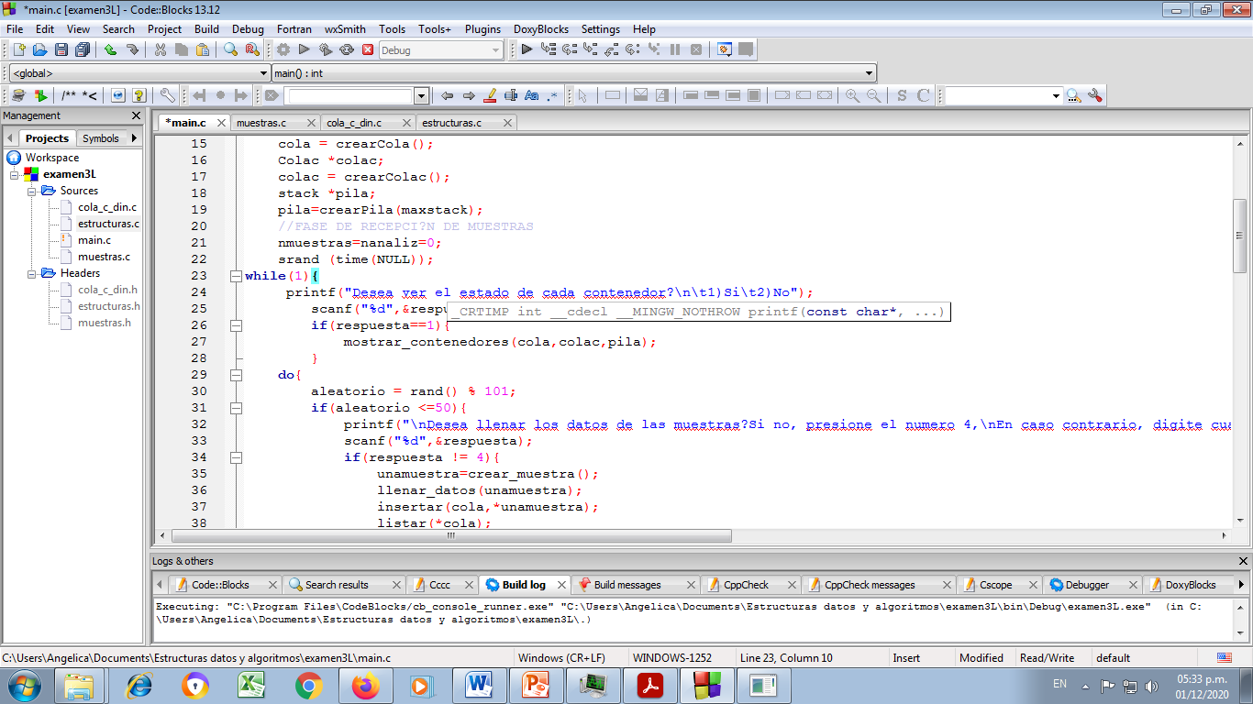

…

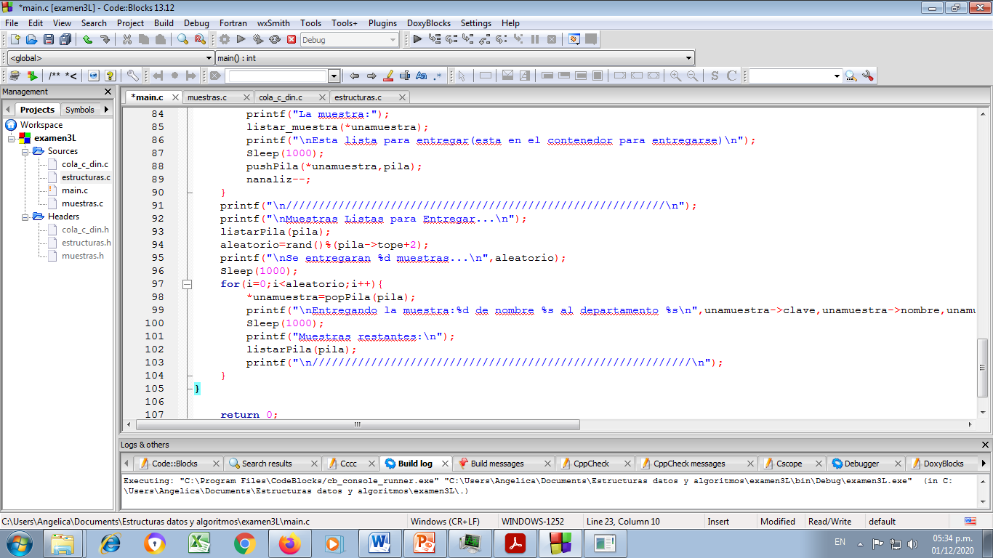

**Conclusiones y reflexiones personales:**

Uriel

El examen fue tedioso en el aspecto de la organización para ver el cómo se iba a hacer, pues asumimos que unas cosas se hacían de una manera, y cada uno de nosotros lo hizo un poco diferente, lo que nos quitó un poco de tiempo. Pero creo que este examen sirvió principalmente para reforzar los conocimientos adquiridos. Con la practica constante supongo que no olvidaré los conocimientos.